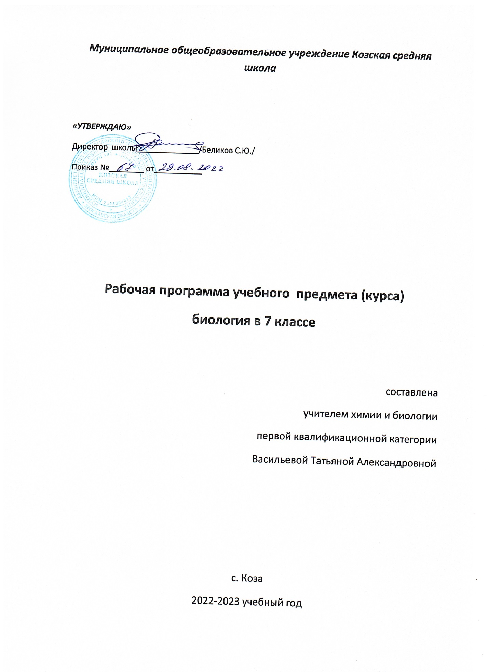

Пояснительная записка
Рабочая программа по биологии для основной школы составлена на основе:
Федеральный закон Российской Федерации "Об образовании в Российской Федерации» от 29.12.2012 N 273-ФЗ.
- Федеральный государственный образовательный стандарт основного общего образования, утверждённый приказом Министерства образования и науки Российской Федерации от 17 декабря 2010 г. № 1897, с изменениями.
- Санитарные правила СанПиН 2.4.2.2821-10 «Санитарно-эпидемиологические требования к условиям и организации обучения в общеобразовательных учреждениях» (постановление Главного санитарного врача России от 29.12.2010 г. № 189, зарегистрированное в Минюсте России 03.03.2011 г. № 189).
- Приказ Министерства образования и науки РФ от 31.01.2012 № 69 «О внесении изменений в федеральный компонент государственных образовательных стандартов начального общего, основного общего и среднего (полного) общего образования».
- Приказ от 8 июня 2015 г. № 576 "о внесении изменений в федеральный перечень учебников, рекомендованных к использованию при реализации имеющих государственную аккредитацию образовательных программ начального и общего, основного общего, среднего общего образования, утвержденного приказом министерства образования Санитарные правила СанПиН 2.4.2.2821-10 «Санитарно-эпидемиологические требования к условиям и организации обучения в общеобразовательных учреждениях» (постановление Главного санитарного врача России от 29.12.2010 г. «№ 189, зарегистрированное в Минюсте России 03.03.2011 г. № 189).
- Положение о структуре, порядке разработки и утверждения рабочих программ учителя Козской средней школы
Примерной программы основного общего образования по биологии и Программы основного общего образования по биологии автора В.В. Пасечника.
Данная программа рассчитана на преподавание курса биологии в 7 классе в объеме 2 часа в неделю, общее число часов по предмету – 68 ч

Цифровые образовательные ресурсы:

- «Единая коллекция Цифровых Образовательных Ресурсов» (набор цифровых ресурсов к учебникам линии Пономаревой И.Н.) (http://school-collection.edu.ru/).
- www.bio.1september.ru– газета «Биология» -приложение к «1 сентября».
- http://bio.1september.ru/urok/ -Материалы к уроку. Все работы, на основе которых создан сайт, были опубликованы в газете "Биология". Авторами сайта проделана большая работа по систематизированию газетных статей с учётом школьной учебной программы по предмету "Биология".
4. www.bio.nature.ru – научные новости биологии
5.www.edios.ru – Эйдос – центр дистанционного образования
6. www.km.ru/education - учебные материалы и словари на сайте «Кирилл и Мефодий»
7. http://ebio.ru/ - Электронный учебник «Биология». Содержит все разделы биологии: ботанику, зоологию, анатомию и физиологию человека, основы цитологии и генетики, эволюционную теорию и экологию. Может быть рекомендован учащимся для самостоятельной работы
8. http://www.gbmt.ru/ - Государственный Биологический музей им. К. А. Тимирязева. Виртуальные экскурсии: Животные в мифах и легендах, Животные-строители, Забота о потомстве, Опасные животные. Цифровые копии фонда музея могут быть использованы в качестве иллюстраций на уроках и рекомендованы для самостоятельной работы при изучении мира животных.
Реализация воспитательного потенциала уроков биологии:
Школьная биология - учебный предмет, который развивает и расширяет кругозор учащихся, воспитывает их ответственными гражданами, умеющими мыслить, экологически грамотно действовать, лучше понимать людей.Биология готовит к выбору профессии и социальной роли, помогает изучить свою страну и свой край. Это наука все больше поворачивается лицом к человеку, помогает сохранить традиции и определить перспективы.
Большое значение имеет ознакомление с духовным миром русских ученых-биологов с их благородством, самоотдачей, энтузиазмом, другими личностными качествами, с их достижениями и открытиями, что может помочь обратить чувства ребят к пониманию Родины, научить гордиться принадлежностью к нации, дать почувствовать единение с родной страной. Важность экологического образования и воспитания школьников в современном мире переоценить невозможно. Практически на каждом уроке биологии затрагиваются вопросы экологической тематики.
Главная цель – показать учащимся единство природы и человека, формировать экологическое мышление и экологическую культуру. Велика роль предмета в формировании навыков здорового образа жизни, охране здоровья человека. Уроки биологии успешно решают задачи профессионального и трудового воспитания. Учащиеся знакомятся с профессиями, связанными с биологической наукой :генетики ,почвоведы, экологи, агрономы, ветврачи и т.д.
ПЛАНИРУЕМЫЕ РЕЗУЛЬТАТЫ

В результате изучения Биологии Животные » в 7 классе . обучающиеся научатся:
- В познавательной (интеллектуальной) сфере:
- классификация — определение принадлежности биологических объектов к определенной систематической группе;
- выделение существенных признаков биологических объектов;
- соблюдения мер профилактики заболеваний, вызываемых животными,
- объяснение роли биологии в практической деятельности людей; значения биологического разнообразия для сохранения биосферы;
- различение на живых объектах и таблицах наиболее распространенных животных; опасных для человека;
- сравнение биологических объектов и процессов, умение делать выводы и умозаключения на основе сравнения;
- выявление приспособлений организмов к среде обитания; типов взаимодействия разных видов в экосистеме;
2. В ценностно-ориентационной сфере:
- знание основных правил поведения в природе;
- анализ и оценка последствий деятельности человека в природе, влияния факторов риска на здоровье человека.
3. В сфере трудовой деятельности:
- знание и соблюдение правил работы в кабинете биологии;
- соблюдение правил работы с биологическими приборами и инструментами (препаровальные иглы, скальпели, лупы, микроскопы).
4. В эстетической сфере:
- овладение умением оценивать с эстетической точки зрения объекты живой природы.

К концу обучения в 7 классе обучающиеся получат возможность научиться:
- воспитывание российской гражданской идентичности: патриотизма, любви и уважения к Отечеству, чувства гордости за свою Родину;
- формирование ответственного отношения к учению, готовности и способности обучающегося к саморазвитию и самообразованию на основе мотивации к обучению и познанию,
- знание основных принципов и правил отношения к живой природе, основ здорового образа жизни и здоровьесберегающих технологий;
- формирование толерантности и миролюбия; освоение социальных норм, правил поведения, ролей и форм социальной жизни в группах и сообществах,
- формирование коммуникативной компетентности в общении и сотрудничестве с учителями, со сверстниками, старшими и младшими в процессе образованной, общественно полезной, учебно - исследовательской, творческой и других видах деятельности;
- формирование ценности здорового и безопасного образа жизни; усвоение правил индивидуального и коллективного безопасного поведения в чрезвычайной ситуациях, угрожающих жизни и здоровью людей,
- формирование основ экологического сознания на основе признания ценности жизни во всех её проявлениях и необходимости ответственного, бережного отношения к окружающей среде и рационального природопользования;
- учиться самостоятельно определять цели своего обучения, ставить и формулировать для себя новые задачи, развивать мотивы и интересы в учебе и познавательной деятельности;
- знакомство с составляющими исследовательской деятельности, включая умение видеть проблему, ставить вопросы, выдвигать гипотезы, давать определения понятиям, классифицировать, наблюдать, проводить эксперименты, делать выводы и заключения;
- формирование умения работать с различными источниками биологической информации, анализировать и оценивать информацию;
- владение основами самоконтроля, самооценки, принятия решений в учебной и познавательной деятельности
- формирование и развитие компетентности в области использования информационно-коммуникативных технологий.
- формирование умений осознанно использовать речевые средства для дискуссии и аргументации своей позиции, сравнивать различные точки зрения, аргументировать и отстаивать свою точку зрения.
В результате освоения основной образовательной программы среднего общего образования учащиеся достигают личностных, метапредметных и предметных результатов.

Содержание
Введение. Общие сведения о животном мире (2 часа)

Многообразие организмов и их классификация. Вид – основная единица систематики. Среды обитания животных. Сезонные явления в жизни животных.
Тема 1. Одноклеточные животные (6 часа)

Подцарство Одноклеточные (Простейшие). Разнообразие и значение простейших. Происхождение простейших. Корненожки, жгутиконосцы и инфузории. Значение простейших в природе и жизни человека. Пути заражения человека и животных паразитическими простейшими. Меры профилактики заболеваний, вызываемых одноклеточными животными.
Тема 2. Многоклеточные животные. Беспозвоночные(17 часов)
Организм многококлеточного животного.
Тип Кишечнополостные. Особенности строения. Особенности строения и процессов жизнедеятельности кишечнополостных. Многообразие и значение кишечнополостных.

Тип Плоские черви. Тип Круглые черви. Особенности строения. Особенности строения и процессов жизнедеятельности паразитических червей. Тип Кольчатые черви. Многообразие и значение кольчатых червей.

Тип Моллюски. Общая характеристика типа Моллюски. Многообразие моллюсков. Происхождение моллюсков и их значение в природе и жизни человека. Класс Брюхоногие. Многообразие и значение моллюсков.
Тип Членистоногие. Общая характеристика типа Членистоногие. Среды жизни. Происхождение членистоногих. Охрана членистоногих.

Класс Ракообразные. Особенности строения и жизнедеятельности ракообразных, их значение в природе и жизни человека. Л.р № 2. Знакомство с разнообразием ракообразных.

Класс Паукообразные. Особенности строения и жизнедеятельности паукообразных, их значение в природе и жизни человека. Клещи — переносчики возбудителей заболеваний животных и человека. Меры профилактики.

Класс Насекомые.Особенности строения и жизнедеятельности насекомых. Поведение насекомых, инстинкты. Значение насекомых в природе и сельскохозяйственной деятельности человека.Насекомые-вредители. Меры по сокращению численности насекомых вредителей. Насекомые, снижающие численность вредителей растений.
Лабораторная работа № 1: Изучение типов развития насекомых

Тема 3. Позвоночные животные. (32 часов)

Тип Хордовые. Общая характеристика типа Хордовые. Подтип Бесчерепные. Ланцетник. Подтип Черепные, или Позвоночные.
Общая характеристика надкласса Рыб. Места обитания и внешнее строение рыб. Особенности внутреннего строения и процессов жизнедеятельности у рыб в связи с водным образом жизни.Размножение, развитие и миграция рыб в природе. Основные систематические группы рыб. Значение рыб в природе и жизни человека. Рыбоводство и охрана рыбных запасов.

Класс Земноводные.Общая характеристика класса Земноводные. Места обитания и распространение земноводных. Особенности внешнего строения в связи с
образом жизни. Внутреннее строение земноводных.Размножение и развитие земноводных. Происхождение земноводных. Многообразие современных земноводных и их охрана. Значение земноводных в природе и жизни человека.

Класс ПресмыкающиесяОбщая характеристика класса Пресмыкающиеся. Места обитания, особенности внешнего и внутреннего строения пресмыкающихся. Размножение пресмыкающихся.Происхождение и многообразие древних пресмыкающихся. Значение пресмыкающихся в природе и жизни человека.

Класс Птицы.Общая характеристика класса Птицы. Места обитания и особенности внешнего строения птиц. Особенности внутреннего строения и жизнедеятельности птиц.
Размножение и развитие птиц. Сезонные явления в жизни птиц. Экологические группы птиц. Происхождение птиц.
Значение птиц в природе и жизни человека. Охрана птиц. Птицеводство. Домашние птицы, приемы выращивания и ухода за птицами.

Класс Млекопитающие. Общая характеристика класса Млекопитающие. Среды жизни млекопитающих. Особенности внешнего строения, скелета и мускулатуры млекопитающих. Органы полости тела.
Нервная система и поведение млекопитающих, рассудочное поведение. Размножение и развитие млекопитающих.
Происхождение млекопитающих. Многообразие млекопитающих. Млекопитающие — переносчики возбудителей опасных заболеваний. Меры борьбы с грызунами.
Меры предосторожности и первая помощь при укусах животных. Экологические группы млекопитающих.
Происхождение и значение млекопитающих. Охрана млекопитающих.
Важнейшие породы домашних млекопитающих. Приемы выращивания и ухода за домашними млекопитающими. Многообразие птиц и млекопитающих родного края.
Воздействие человека и его деятельности на животных. Промыслы. Одомашнивание. Разведение, основы содержания и селекции сельскохозяйственных животных. Сельскохозяйственные и домашние животные. Профилактика заболеваний, вызываемых животными.
Происхождение животных. Основные этапы эволюции животного мира.
Лабораторная работа № 2:Внешнее строением рыб

Лабораторная работа № 3: Изучение внешнего и внутреннего строения птиц
Тема 4. Экосистемы(8 часа)

Экосистема. Пищевые связи. Круговорот веществ. Цепи питания. Сообщество. Среда обитания человека. Экологические факторы. Абиотические факторы. Свет. Температура. Влажность. Ярусы. Биотические и антропогенные факторы. Хищничество, конкуренция, паразитизм и симбиоз. Агроэкосистема. Биологический метод борьбы с вредителями культурных растений.

ТЕМАТИЧЕСКОЕ ПЛАНИРОВАНИЕ

№ п/п | Название темы/раздела | Количество часов | Кол-во контр., лаборатор., практич. работ
1 | Ведение. Общие сведения о животном мире | 2
2 | Раздел 1. Одноклеточные животные | 6 | 2
3 | Раздел 2.Многоклеточные животные  Беспозвоночные животные  Позвоночные животные | 49  17  32 | 5  1 1(Э)
4 | Раздел 4. Экосистемы | 8 | 1(Э)
5 | Итоговое повторение | 3
 | Итого | 68 | 9 +2(Э)

КАЛЕНДАРНО - ТЕМАТИЧЕСКОЕ ПЛАНИРОВАНИЕ
№ урока | Тема урока | Сроки изучения
 |  | план | факт
1(1) | Введение. Общие сведения о животном мире (2ч).
 | Инструктаж по Т.Б. История развития зоологии. Сходства и различия животных и растений. Систематика животных Методы изучения животных. .
2(2) | Среды обитания и сезонные изменения в жизни животных
 | Раздел 1. Одноклеточные животные (6 ч)
3(1) | Простейшие. Многообразие, среда и места обитания. Образ жизни и поведение. Биологические и экологические особенности. Значение в природе и жизни человека. Общая характеристика простейших. Л,Р. №1 «Многообразие водных одноклеточных животных»
4 (2) | Тип Простейшие. Корненожки
5(3) | Тип простейшие. Жгутиконосцы, инфузории.
6 (4) | Тип простейшие. Инфузории.
7 (5) | Паразитические простейшие. Значение простейших  Л,Р. № 2 «Изучение мела под микроскопом»
8(6) | Обобщ. урок. «Одноклеточные животные «
Многоклеточные животные (49 ч)
Беспозвоночные животные (17ч)
9 (1) | Организм многоклеточного животного Л.Р.№3 «Изучение многообразия тканей животных» Тип Губки.
10 (2) | Тип Кишечнополостные. Общая характеристика.  Л.Р.№4 «Изучение пресноводной гидры»
11 (3) | Многообразие кишечнополостных
12 (4) | Общая характеристика червей. Тип Плоские черви
13 (5) | Тип Круглые черви.
14 (6) | Тип Кольчатые черви. Л.р №5 . «Внешнее строение дождевых червей»
15 (7) | Тип Моллюски. Класс Брюхоногие
16 (8) | Тип Моллюски. Класс Двустворчатые. Многообразие моллюсков.
17(9) | Тип Моллюски. Класс Головоногие моллюски
18(10) | Тип Членистоногие класс Ракообразные..
19(11) | Класс Паукообразные. Многообразие. Среда обитания, образ жизни и поведение. Биологические и экологические особенности. Значение в природе и жизни человека. Исчезающие, редкие и охраняемые виды. Л.Р №6 « Изучение внешнего строения паука - крестовика»
20(12) | Класс насекомые.
21(13) | Отряды Насекомых: Жесткокрылые. Чешуекрылые .
22(14) | Отряды Насекомых : Блохи, Двукрылые, Перепончатокрылые
23(15) | Л.Р № 7. «Изучение представителя отряда насекомых».
24(16) | Отряды Насекомых. Перепончатокрылые насекомые.
25(17) | Обобщающий урок. «Беспозвоночные животные»
 | Позвоночные животные (32ч)
26.(1) | Общая характеристика хордовых. Подтип Бесчерепные.
27. (2) | Подтип Личиночно — хордовые. Подтип Позвоночные
28 ( 3) | Классы рыб. Костные рыбы.
29 ( 4) | Л.Р№7 «Внешнее строение рыбы»
30( 5) | Класс Хрящевых рыбы
31( 6) | Приспособление рыб к условиям обитания. Значение рыб.
32 ( 7) | Класс Земноводные. Отряды, Внешнее строение
33 (8) | Класс Земноводные. Значение земноводных
34(9) | Класс Пресмыкающиеся или Рептилии
35(10) | Класс Пресмыкающиеся . Внутреннее строение .
36 (11) | Многообразие пресмыкающихся. Значение пресмыкающихся.
37(12) | Класс Птицы.
38(13) | Л.Р№8 «Изучение внешнего строения птиц.»
39(14) | Класс Птицы. Внутреннее строение.
40(15) | Многообразие птиц и их значение. Надотряды птиц: Страусообразные, Нандуобразные, Казуарообразные
41(16) | Надотряды Типичные птиц: Дневные Хищные, Совы,
42(17) | Надотряды Типичные птиц: Воробьинообразные, Голенастые.
43(18) | Надотряды Типичные птиц: Гусеобразные, Куриные
44(19) | Экскурсия « Развитие и закономерность размещения животных на Земле . Изучение многообразия птиц»
45(20) | Значение птиц в природе и жизни человека. Охрана птиц.
46(21) | Птицеводство.
47(22) | Класс Млекопитающие или Звери.
48(23) | Класс Млекопитающие или Звери. Внутренние системы
49(24) | Многообразие млекопитающих. Подкласс Первозвери.
50(25) | Многообразие млекопитающих. Подкласс Настоящие звери. Отряды насекомоядные. Рукокрылые, Грызуны и Зайцеобразные.
51(26) | Отряды :Китообразные и Ластоногие.
52(27) | Отряды Парнокопытные и Непарнокопытные
53(28) | Отряды Млекопитающих: Приматы
54(29) | Домашние млекопитающие
55(30) | Происхождение животных одноклеточных животных
56(31) | Происхождение животных многоклеточных животных.
57(32) | Обобщающий урок « Многообразие Хордовых животных»
 | Экосистемы (8ч).
58 (1) | Естественные биоценозы.
59 (2) | Цепи питание и поток энергии.
60(3) | Среда обитания организмов
61 (4) | Взаимосвязь компонентов биоценоза
62(5) | Факторы среды и их влияние на биоценозы.
63 (6) | Искусственные биоценозы
64 (7) | Экскурсия « Развитие и закономерность размещения животных на Земле»
65 (8) | Обобщ.урок по теме «Экосистемы»
66 -67(9,10) | Повторение курса « Биология»
68 | Заключительный урок по курсу «Биология»

